ドキュメンタリ‐映画 日本語字幕付  “蘇れ 生命の力”  ～小児科医 真弓定夫～  2018年5月12日（土）  真弓は言う。  「医者や薬がなおしているのではない」  「忘れていないか？人間は自然の中で生かされている 動物 である」  「あなたの中の力を信じろ！引き出せ！」  生涯をかけて訴え続けてきた信念と実践の人  【真弓定夫】の生き様に迫る。  《真弓定夫プロフィール》  1931年東京生まれ。東京医科歯科大学卒業後、佐々病院小児科医長を務めたあと、1974年武蔵野市吉祥寺に 真弓小児科医院を開設。  “薬を出さない・注射をしない”自然流の子育てを提唱。  2003年社会文化功労賞受賞。日刊スゴイ人「薬を使わない自然流  育児を提唱するスゴイ小児科医！」として掲載。  著書〖子どもたちに贈る12章〗(生食協会)  〖医者だけが知っている本当の話〗(ヒカルランド)  〖自然流育児のすすめー小児科医からのアドバイス〗(地湧社)他  真弓定夫監修シリーズ  〖空腹健康法〗(美健ガイド社)など多数に及ぶ。 |  | 薬や注射に安易に頼らない  診察を対処で終わらせない  医者は、患者の  「病気にならない体づくり」に  全力を注ぐべし  医者は、患者ゼロで廃業に  なることを目指すべし  治る力 生きる力は  すべてあなたの中にある  日程：2018年5月12日（土）  会場：東桜会館第2会議室  時間：13:00（開場）  13:30（上映会）  15:30（真弓沙織さん  お話し会）  参加費：  ※大人3000円（前売）  3500円(当日)  ※高校生1000円（前売）  1200円（当日）  ※中学生以下 無料  ※聴覚障がい者 2000円  <小さいお子様は、膝に抱いてのご参加をお願いします>  ゲスト：真弓紗織さん  （当日手話通訳が付きます）  主催：Lady Go!  後援：ハートオブミラクル  サテライト愛知  山田さゆり
「蘇れ 生命の力～小児科医 真弓定夫～」映画上映会＆お話し会
参加申込書

■日程 ： 2018年5月12日（土）
■上映会 ： 13：00（開場） 上映会13：30（開演）
お話し会 ： 15：30 ゲスト 真弓紗織さん（当日手話通訳がつきます）
■会場 ： 東桜会館第2会議室
（地下鉄「東山線 新栄町」下車 ①番出口から北西へ徒歩7分）
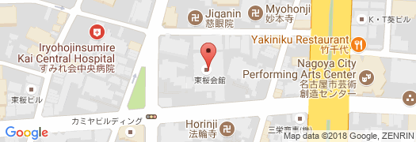
〒460-0005名古屋市東区東桜2-6-30 ＴＥＬ 052－973-2224

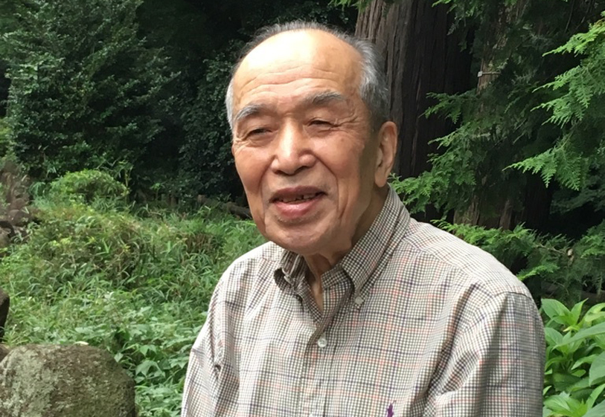
■参加費 ※大人3000円（前売） 3500円(当日)
※高校生 1000円（前売） 1200円（当日）
※中学生以下 無料
※聴覚障がい者 2000円
<小さなお子様は、お膝に抱いての鑑賞をお願い致します
■申込先： lady_go2014@yahoo.co.jp
氏名 | 区分 枚数 | 連絡のつく連絡先（携帯電話番号やメルアドなど）

■ＦＡＸ送信先： ０５２－７２２－６９９２ すなやまひろこ（確認連絡を差し上げます）
▲当日の混乱を防ぐために、事前振り込みをお願い致します。
・ゆうちょ銀行 記号 12100 番号 7610451 レディ ゴー
他行から振り込む場合 店名 二一八 店番 218 普通預金 0761045 レディ ゴー
・三菱東京ＵＦＪ銀行 今池支店 店番 263 普通預金 0354449 スナヤマヒロコ
（尚、お振込み頂きました参加費は、お客様のご都合でのキャンセルの場合の返金は致しておりませんので、
ご理解・ご協力をお願い申し上げます）
主催：Lady Go! 砂山裕子
後援：ハートオブミラクル サテライト愛知 山田さゆり

